# IT-Organisation Semester 1

# 0 Introductie

0.1 Waarom is IT-Organisation belangrijk?

Het doet je praktijkgericht en ondersteunend denken.

0.2 Information Technology Infrastructure Library

Een library met informatie over alle infrastructuur

# 1 Projectmatig Werken

1.1 Waarom projectmatig werken?

* Een doel bereiken op een gestructureerde manier.
* Duidelijke afspraken voor het resultaat
* Binnen een afgesproke periode
* Kennis gebruiken die je nodig hebt, iedereen heeft een rol
* Budget

1.2 Waarom mislukken projecten vaak?

* Complexte scope
* Geen goed doel
* Communicatieproblemen
* Technische problemen
* Project management problemen

1.3 Belangrijke aspecten van projectmatig werken

* Scrope (wat : Benedenverdieping, bovenverdieping, aantal kamers, ….)
* Planning (Wanneer: Waneer moet het project klaar zijn)
* Kwalitelt
* Team/Rescources (met : Architect, aannemer, metsers,.. )
* Budget
* Hoe opvolgen en rapporteren

# 2 Projecten in 4 fases

2.1 Initiëren

1. Doelstellingen bepalen
   1. Wat wil je bereiken?
   2. Wat is de meerwaarde
   3. Wanneer is het geslaagd? (Wat is het resultaat)
2. ProjectInitiatieteam samenstellen
   1. Wie gaat het mee opstarten?
3. Relatie opbouwen met de klant
   1. Wie is mijn klant?
      1. Identificeer gebruikers en andere belanghebbende (in of extern)
   2. Vorm een goede relatie met de klant
4. ProjectInitiatieplan opstellen
   1. Planning van de initiatie (wie doet wat wanneer en hoe)
   2. Eerste idee van de planning
5. Management procedures afsrpeken
   1. Hoe gebeurd de communicatie (projectcommunicatie)
   2. Wie leid het project en neemt beslissingen
   3. Wie betaald het project
   4. Aan wie wordt gerapporteerd
6. Projectmanagementomgeving en projectwerkboek vaststellen
   1. Omgeving
      1. Verzamelen en organiseren van hulpmiddelen
   2. Werkboek (Project charter)
      1. Alle afspraken van de initiatiefase rond het project
      2. Definieer de scope
         1. Wat
         2. Wat NIET

2.2 Plannen

1. Draagwijdte (scope) en haalbaarheid van het project beschrijven
2. Het project onderverdelen in taken
   1. Kenmerken van een taak (🡪 door hoeveel personen, levert 1 product, gebruikt bepaalde methode, ….)
3. Benodigde middelen inschatten (resources)
   1. Welke middelen?
   2. Toewijzing taken 🡪 zorg dat de juiste medewerkers de juiste competenties hebben
4. Tijdsschema ontwikkelen (begin en einddata)
5. Communicatieplan opstellen (communicatie tussen teamleden, management en klant)
6. Projectnormen en -Procedures ontwikkelen (producten gemaakt en getest)
7. Risico’s vaststellen
8. Begroting opstellen (budget)
9. Werkoverzicht opstellen (overzicht van het werk dat uitgevoerd word, door wie en met welk doel)
10. Basisprojectplan opstellen (inschatting projecttaken en middelen)

2.3 Uitvoeren

1. Projectplan uitvoeren
2. Voortgang rapporteren en bijsturen
   1. Het werk en de teamleden worden geëvalueerd
   2. Duidelijke communicatie is belangrijk
   3. Plan herschikken of aanpassen
   4. Mijlpalen: duid belangrijke data dat je taken af maakt en begint
3. Wijzigingen behandelen
   1. Houd je aan de afspraken, verzoek formeel een wijziging
   2. Onvoorziene aanleidingen bv ziekte, mislukte activiteiten, vergissing over de tijdsraming
4. Projectwerkboek bijhouden
   1. Documentatie van het project
   2. Hulpmiddel voor nieuwe teamleden
   3. Noteren van beslissingen met uitleg en reden
   4. Start projectrapportering
5. Status van het project meedelen

2.4 Afsluiten

1. Acceptatie
   1. De klant aanvaardt het gerealiseerde product
2. Documentatie en financieel plan afwerken
3. Evaluatie
   1. Wat ging goed, wat ging minder goed?
   2. Wat heb je hier uit geleerd?
4. Garantieperiode

2.5 Projectmanagement Technieken

Grafische rapporten

Gantt-chart Netwerkdiagramma

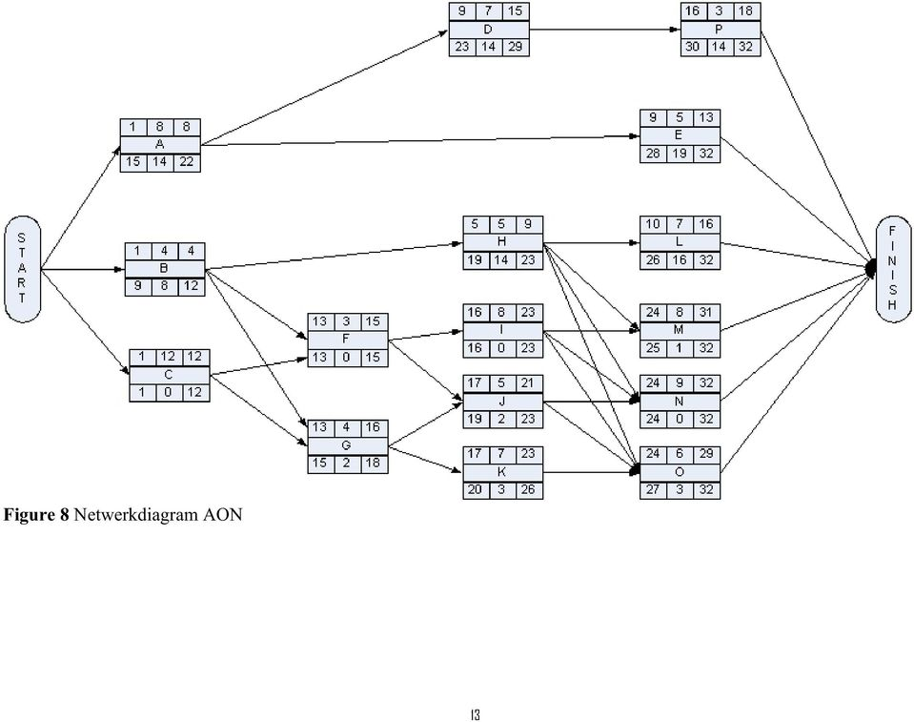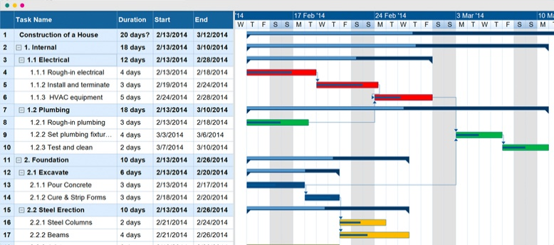

Tekstuele rapporten

Projectmanagement software (bv Microsoft Project)